

Aménagement du territoire
Fiche « Aménagements routiers et ferroviaires »

Notre position : En ce qui concerne les infrastructures de transport d’abord rationaliser et optimiser l’existant et développer les moyens d’accès aux TIC (technologies de l’information et de la communication) dans l’ensemble des territoires régionaux.
La France dispose d’infrastructures globalement suffisantes pour desservir l’ensemble du territoire. Un programme d’amélioration des infrastructures doit permettre une meilleure offre sans impacts nouveaux sur les territoires, notamment en termes de biodiversité, pertes de terres agricoles, forestières ou d’espaces naturels, prélèvement de granulats et sans impacts sanitaires supplémentaires.
Avec près de 12000 km d'autoroutes et 8000 km de voies nationales, le réseau routier français est un des plus étendu d'Europe.
Plus globalement, les réseaux ferroviaires et routiers représentent 1,6 % de la surface artificialisée en France (hors tissu urbain). L'emprise de ces réseaux a augmenté de 19 % entre 2000 et 2006.
Enfin, les gouvernements successifs poursuivent toujours cette politique d'extension du réseau. Le Grenelle de l'environnement s’il ne soutient pas le développement d’infrastructures routières a inscrit la construction de 2500 km de LGV supplémentaires ainsi que la réalisation de canaux grands gabarits tels que le canal Saône Moselle Saône Rhin.
Dans un contexte de crise économique (dette publique et assèchement des finances publiques), écologique (changement climatique, pollutions, destruction de la biodiversité), et énergétique (dépendance aux énergies fossiles qui s'amenuisent), les choix politiques en termes d'infrastructures doivent avant tout répondre aux besoins des populations et des entreprises et mettre en œuvre les outils en faveur d'une mobilité durable qui concilie respect de l'environnement, efficacité économique et équité sociale.

Agir pour une politique des transports et de mobilité soutenables en Europe et en France implique d'être présent et force de proposition à tous les niveaux. Dans cette perspective, l'ensemble des réseaux thématiques de France Nature Environnement a élaboré un outil de réflexion, de dialogue, de débat et d'action sur les infrastructures de transports. Nous sommes bien évidemment solidaire de cette production. Lien avec la plaquette FNE - Annexe 1

Dans tous les cas si une nouvelle infrastructure routière devait voir le jour, il est incontournable pour nous que soit pris en compte l’Avis de l’Anses (Agence nationale de sécurité sanitaire de l’alimentation, de l’environnement et du travail) du 12 juillet 2012 concernant la liste des polluants à étudier dans les évaluations des risques pour la santé.
http://www.anses.fr/PMGC00MC01.htm

Midi-Pyrénées

Les Réseaux existants
Source « Transports en Midi-Pyrénées – Chiffres clés – Observatoire régional des transports Midi-Pyrénées – mai 2012 »
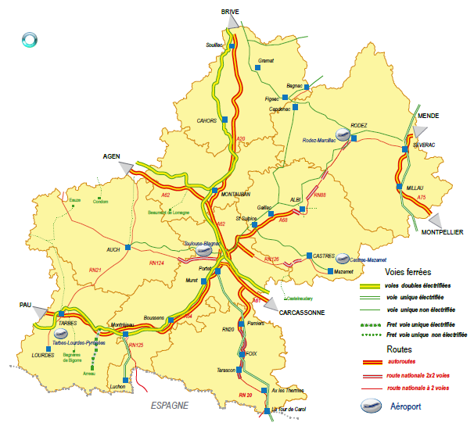

Les projets d’infrastructures en Midi-Pyrénées
Source « Transports en Midi-Pyrénées – Chiffres clés – Observatoire régional des transports Midi-Pyrénées – mai 2012 »

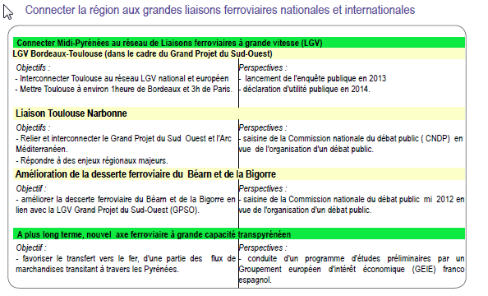

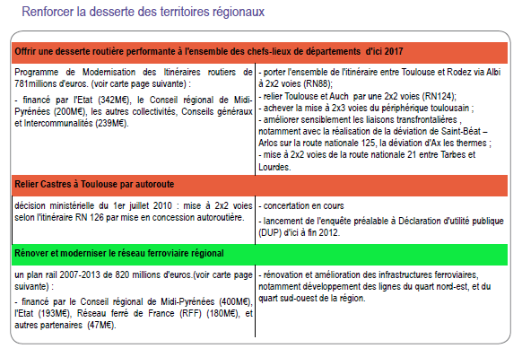

Les positions de FNE Midi-Pyrénées

L’axe routier Lyon – Toulouse par le massif central

Nous nous sommes battus dans les années 90 contre la volonté de développer très fortement cet axe dans un but notamment de faire transiter du transport de fret international entre l’Europe du Nord et la Péninsule ibérique. Aujourd’hui l’axe RN 88 apparaît comme une amélioration d’une desserte régionale.

Le Grand contournement autoroutier de Toulouse

Dans le cadre du débat public, la fédération s’est impliquée en se positionnant clairement contre.
Pour consulter notre cahier d’acteur Lien avec le cahier d’acteur Annexe 2
Compte tenu des encombrements fréquents sur la rocade toulousaine, divers acteurs notamment socio-économiques affirment régulièrement qu’il faut reprendre ce projet. FNE Midi-Pyrénées n’a pas changé dans ses analyses et reste opposée à ce projet.

La liaison autoroutière Castres Toulouse

Dans le cadre du débat public, la fédération s’est impliquée en se positionnant clairement contre et en proposant que soient réalisées des améliorations sur la route existante.
Pour consulter notre cahier d’acteur Lien avec le cahier d’acteur Annexe 3
Notre analyse n’a pas globalement évolué et le contexte économique vient la conforter.

La Liaison à Grande vitesse Bordeaux Toulouse

Dans le cadre du débat public, FNE Midi-Pyrénées a eu une position de principe favorable à cette ligne LGV Bordeaux-Toulouse en tant qu'alternative aux vols internes Paris-Toulouse et parce qu’elle présentait une diminution conséquente du temps de transport en train pour faciliter le report modal. Rappelons que dans le même temps la fédération s’était fermement opposé à un deuxième aéroport métropolitain.
Pour consulter notre cahier d’acteur Lien avec le cahier d’acteur Annexe 4

Mais la « très grande vitesse » (au-delà de 220 km/h) est très gourmande en énergie et la création de nouvelles lignes détruisent et fragmentent des espaces naturels, agricoles ou forestiers. Sur le trajet Bordeaux-Hendaye, le tracé de la future ligne à grande vitesse (LGV) a été rallongé de plusieurs dizaines de kilomètres pour justifier la construction d’un tronçon commun avec la LGV Bordeaux-Toulouse au départ de Bordeaux. Ce tracé an Aquitaine qui passe au cœur d’espaces remarquables n’est pas acceptable.

Entre Paris et Toulouse, réduire le temps de parcours en train reste un impératif pour concurrencer l’avion mais cela ne doit pas se faire au prix de destructions lourdes et irréversibles de l’environnement.
Actuellement, nous reposons la question de l’amélioration du réseau ferroviaire existant, notamment entre Bordeaux et Toulouse, pour gagner de la vitesse sans avoir à créer de nouvelles lignes en dehors des corridors existants.

Dans le cadre de la préparation de son Congrès de janvier 2012, FNE a élaboré une fiche de positionnement à laquelle nous souscrivons Lien avec la fiche Annexe 5

La liaison ferroviaire Toulouse Narbonne

Le Débat public concernant l’évolution de cette liaison n’a pas encore eu lieu. Mais FNE Midi-Pyrénées a été représentée à diverses « réunions partenariales » durant la phase de « pré-études fonctionnelles » qui se sont déroulées entre février 2010 et mars 2012.
Sur cet axe, la création d’une ligne nouvelle est encore moins justifiée que pour l’axe Bordeaux-Toulouse.

Le « nouvel axe ferroviaire transpyrénéen à grande capacité »

FNE Midi-Pyrénées a mené des réflexions en interne il y a plusieurs années sur un projet appelé à l’époque TCP (traversée centrale des Pyrénées). FNE Midi-Pyrénées demande un débat public sur la question des liaisons France – Péninsule ibérique pour l’ensemble des trafics (personnes et fret) et quelque soit le moyen de transport utilisé (axes routiers, ferrés, maritime, aérien). Avant toute réflexion sur tout nouveau projet il est nécessaire d’avoir une vision globale et actualisée de l’ensemble de la situation. Avoir un débat public « liaisons France – Péninsule ibérique » serait une première pour cette zone, mais ce ne serait pas une première en France, un débat public a eu lieu sous l’égide de la Commission nationale du débat public (CNDP) pour les transports dans la vallée du Rhône et l’arc languedocien par lettre de saisine de l’Etat du 27 mai 2005, ce débat a été appelé couramment VRAL.

